- 数据面板没问题
- 麻烦于老师增加修改内容，如姓名，手机号，积分余额、昵称等等
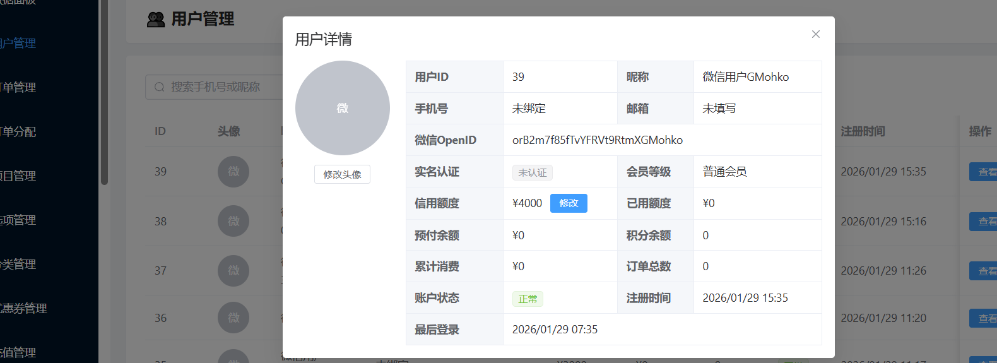

- 订单管理目前的问题是无法修改订单内容，如订单金额和测试内容设置可修改，客户测试信息填写不完整或错误方便后台添加和修改，下图没有显示客户条件信息，测试老师看不到完整的测试条件，订单金额可调整修改后确认在打印
后台工作逻辑例如：订单详情，客户下单后不管是付款还是未付款只要提交订单后找技术老师说需要修改的测试条件、内容、数量、注意事项、我司给测试老师的备足订单注意事项，后端可进行修改，测试内容变了，价格也可能变，所以要修改订单金额后再打印和派单。
完成这个后订单管理就算完成开发了。
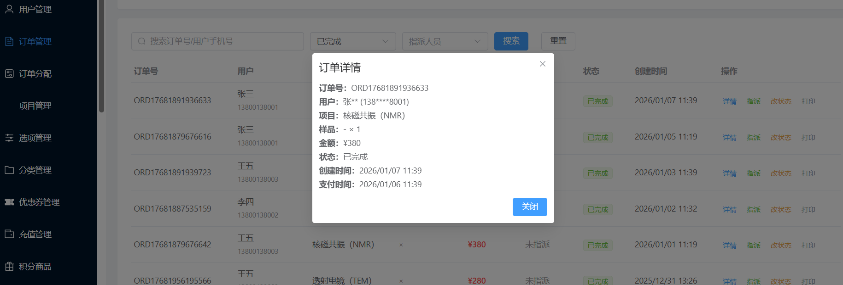

4.订单分配。待完善事项下图，要能随时修改订单金额；操作选项可增加已分配和未分配均显示在订单分配栏里，在项目后面增加筛选已分配和未分配订单查询，详情显示详情和分配实验室信息，二次分配
后台工作逻辑例如：点击订单分配，查看订单信息，输入金额，点击分配，因实验室仪器故障或放假，实验室退回订单，我司进行再分配实验室，因实验合作价格不一样进行修改订单金额、点击分配；后期查询分配实验室、已分配订单、修改分配订单金额，
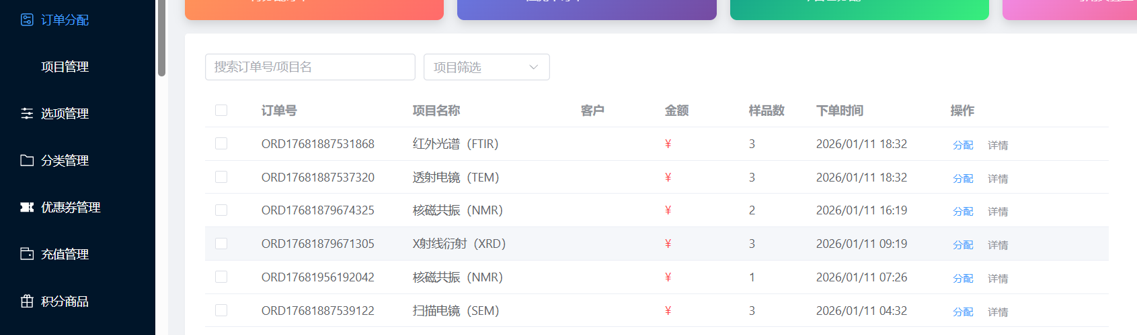
5.项目管理目前没有问题
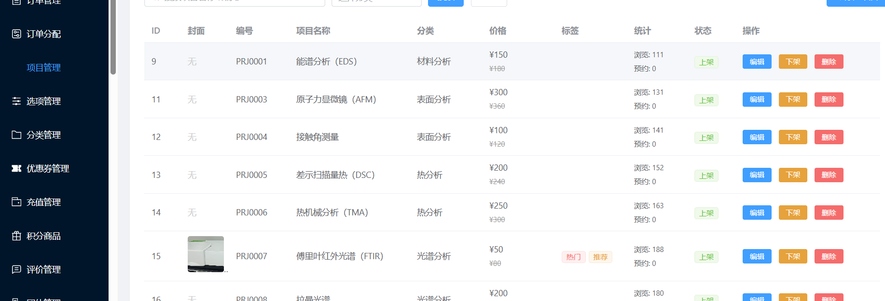
- 选项管理问题疑问较多，填写项目配套测试条件内容插入显示需要老师出一个教程，
教程选用项目XPS、TG-DSC、全自动物理吸附仪（BET），这三个项目麻烦于老师上架一下并能在逻辑上和e测试、科学指南针一样，教程。
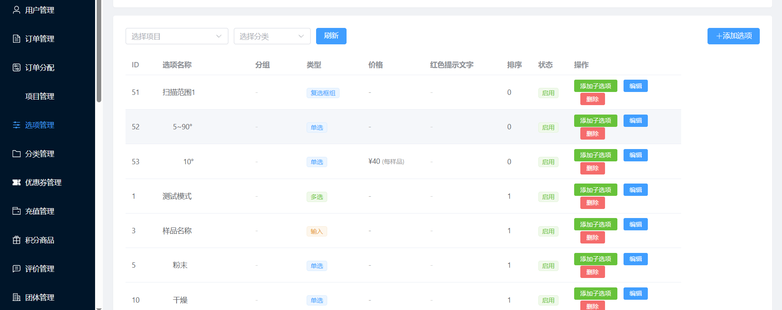
7.分类管理没有问题
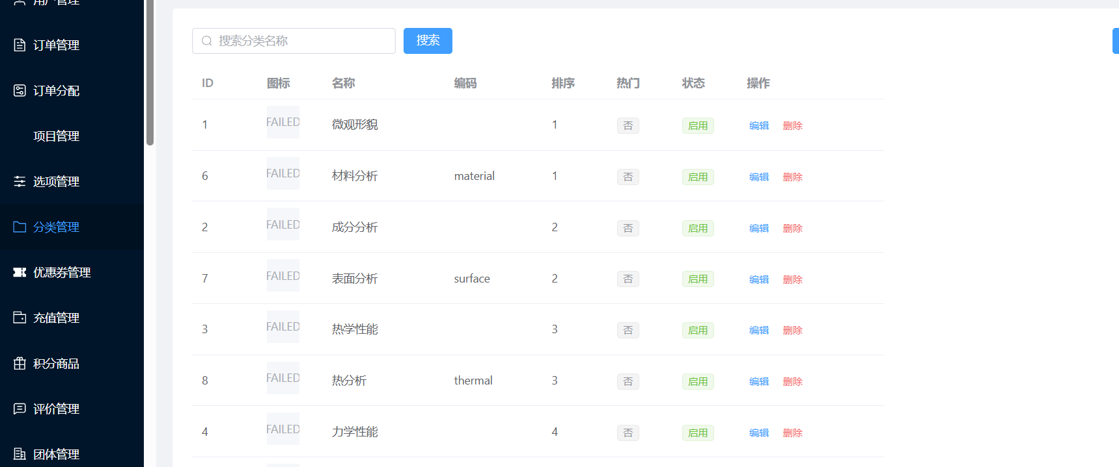
- 优惠券管理，少了一个选项配置，选择优惠券指定测试项目，目前发给客户都是任何项目都可使用。
后台工作逻辑例如：添加优惠券、选择优惠券、选择优惠券优惠项目（可选可不选）不选为任何项目通用，选择为指定项目例如XPS测试项目优惠券、选择发放方式、选择发放数量、发放说明、确认发放。

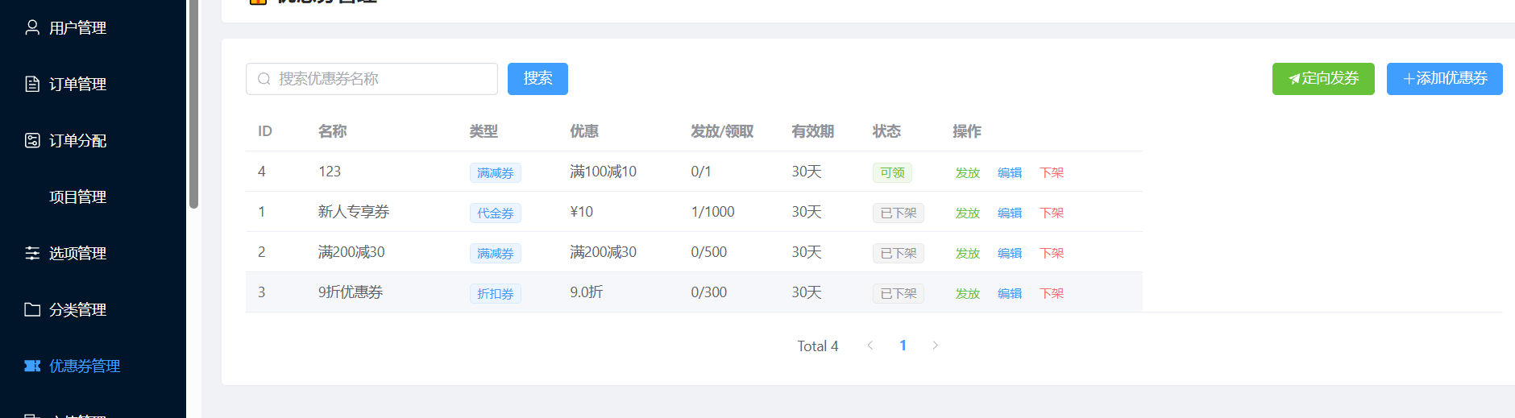
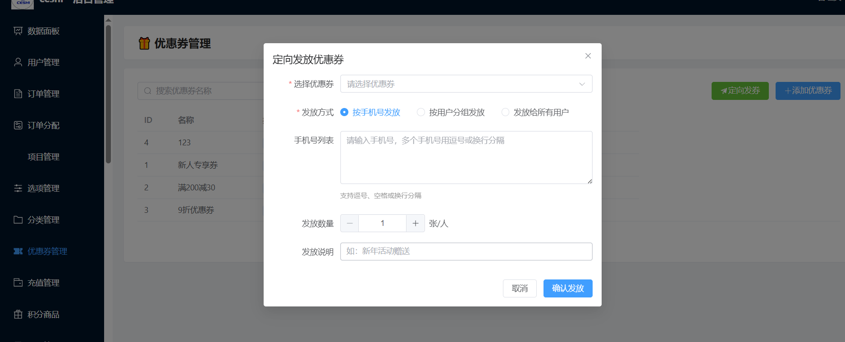
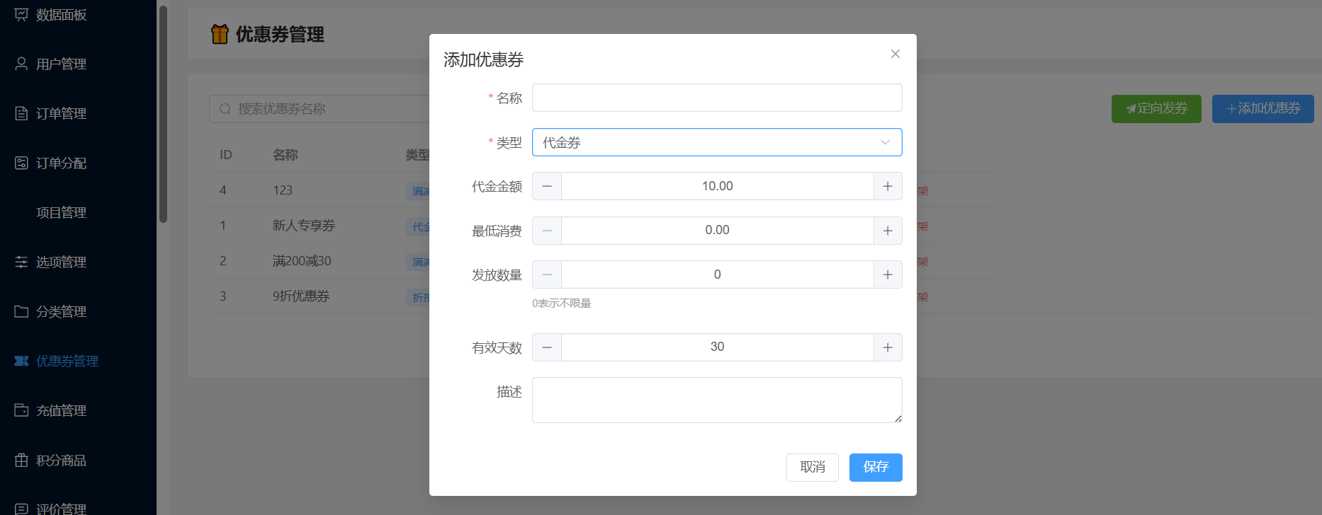
- 充值管理待完善，微信储值基本上很少人用，95%以上公对公转账储值，待修改内容是在状态筛选后面增加储值方式筛选，筛选选项为储值、微信、支付宝（支持发呗），到账后点击确认，客户账户显示金额和记录

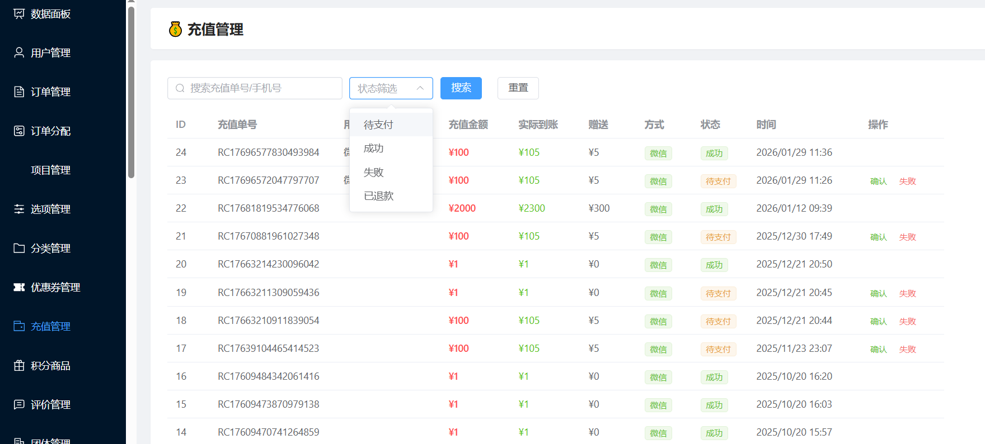
- 积分商品待完善问题，商品照片上传
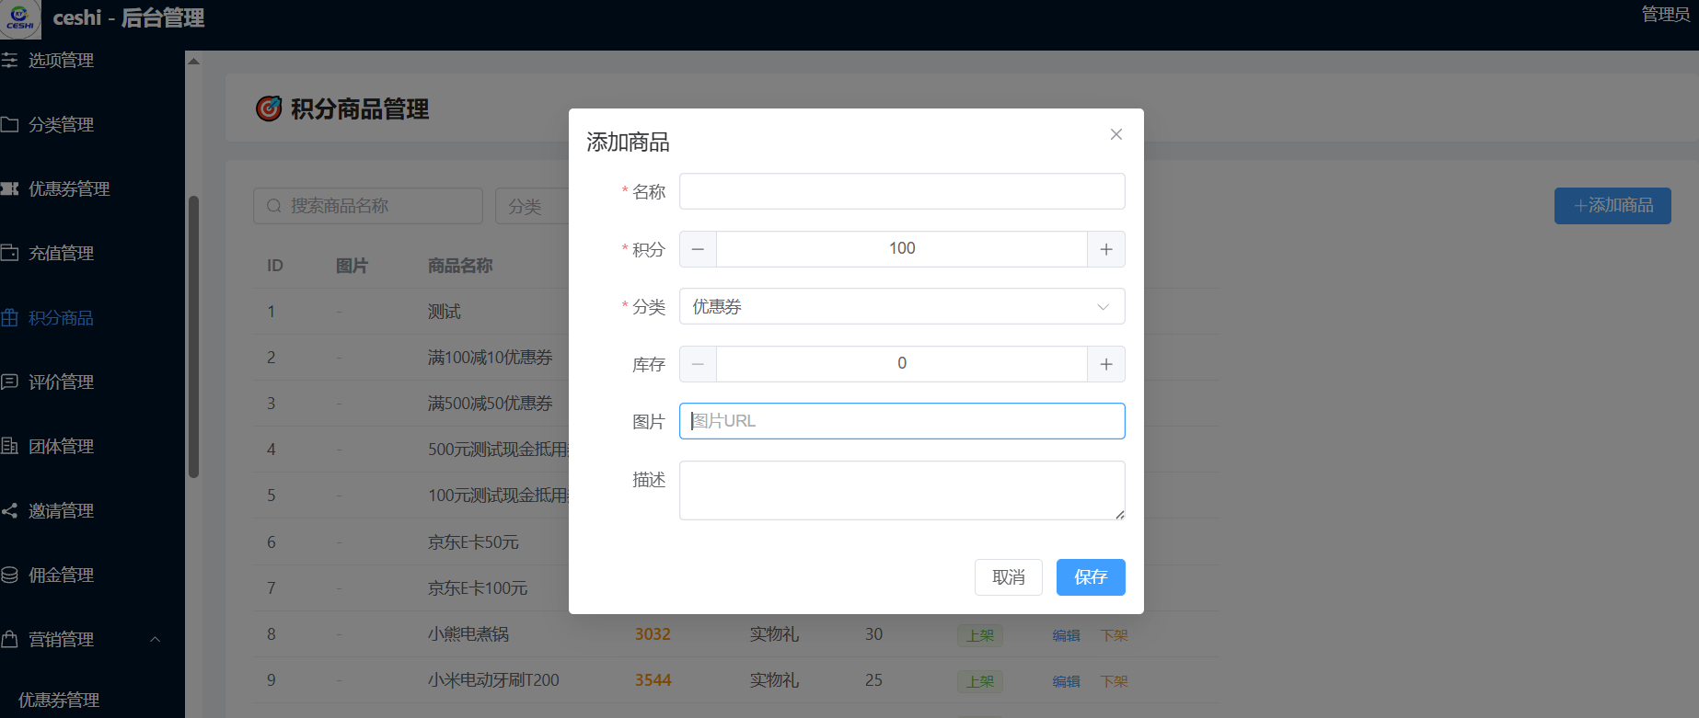
- 评价管理，没有测试数据暂无问题
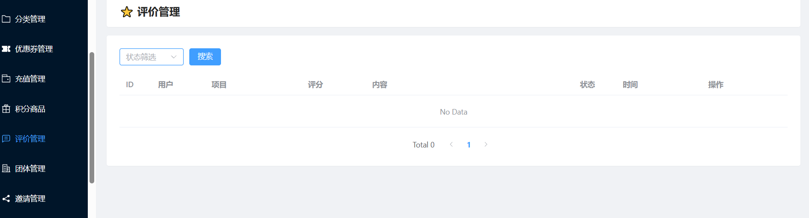
- 团队管理待完成问题，需要添加显示团队储值金额、查看团队成员、查看队员下单订单列表及金额、查看订单详情
只要是为了弄清客户团队的一个储值情况和队员下单测试项目研究方向后期推广相关测试项目
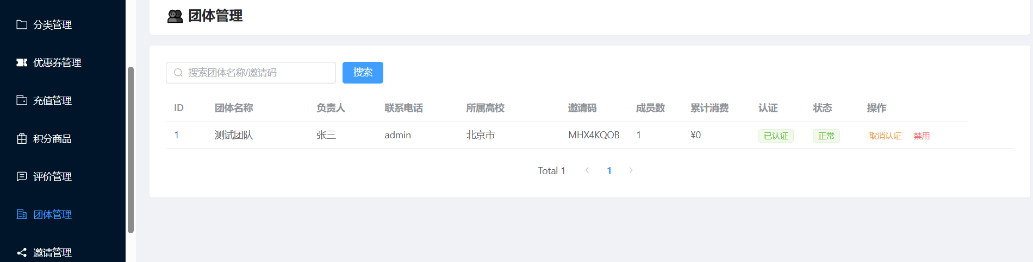
12.邀请管理和佣金管理目前没有问题，
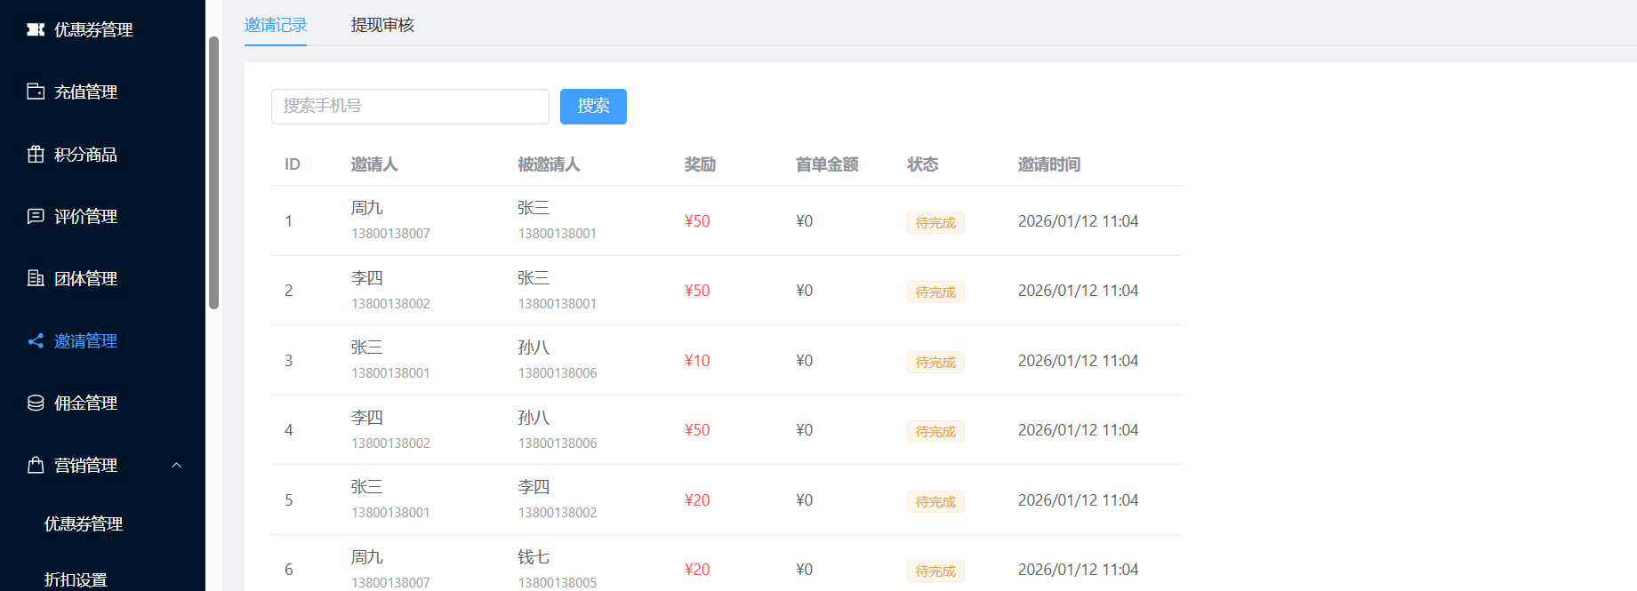
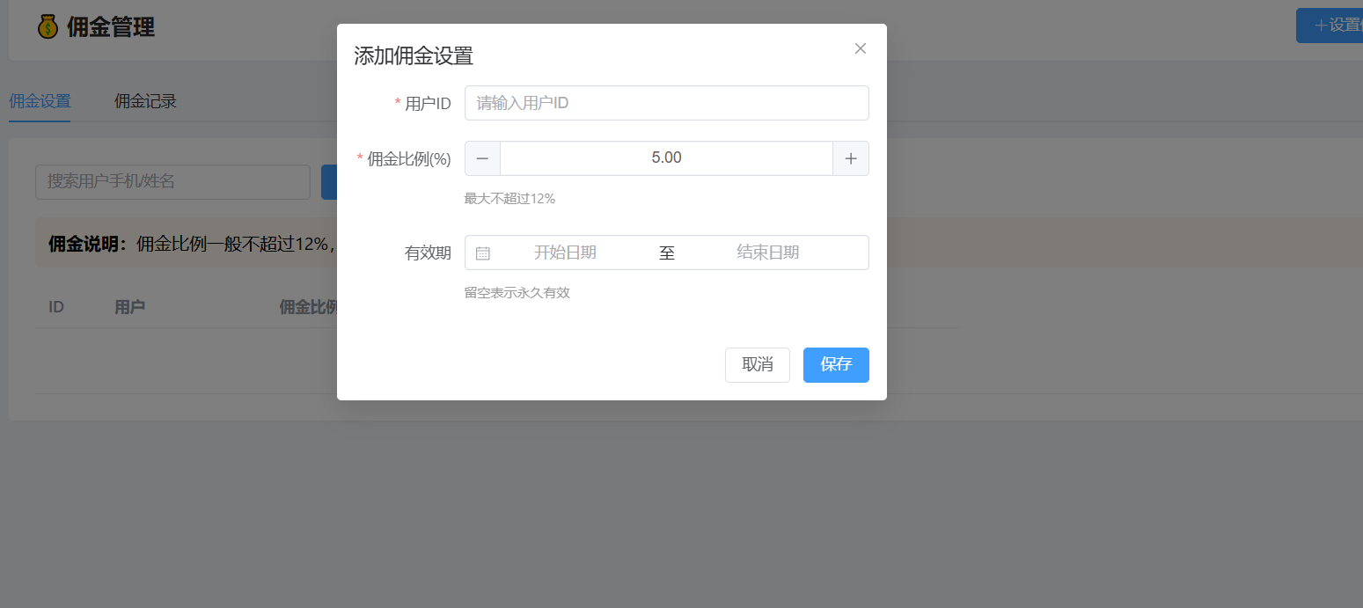
- 营销管理
- 优惠券管理已在7描述
- 折扣设置，添加折后优惠指定项目没有项目选项
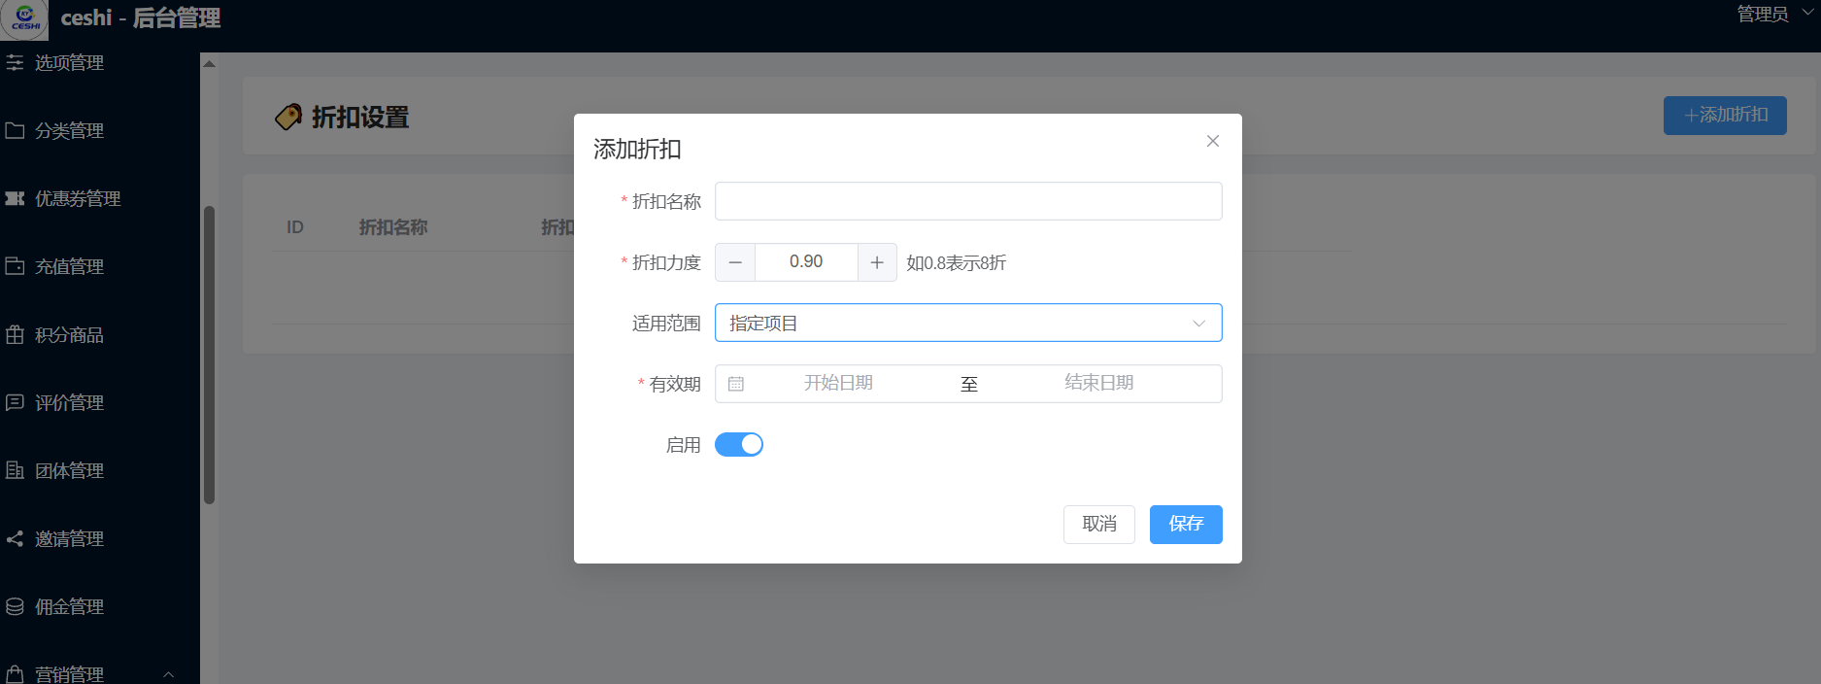
（3）优惠券没有折扣选项，例如9折优惠券
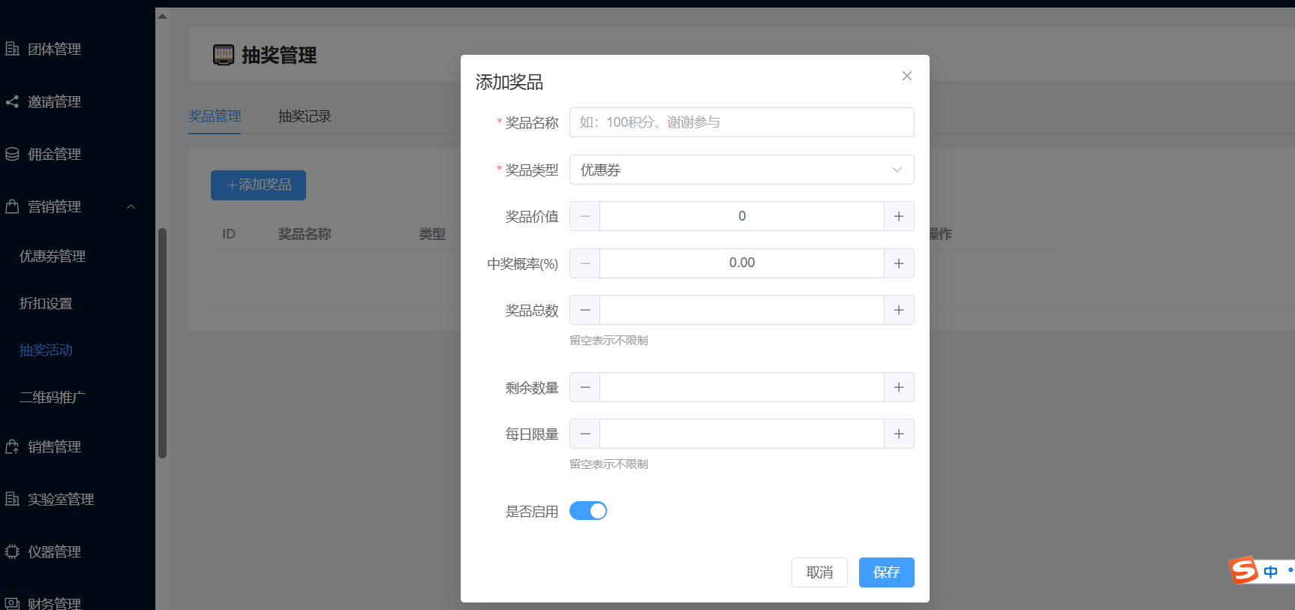
- 二维码推广待完善，目前无法添加生成，工作人员怎么设备绑定手机号的邀请码（这个工作邀请码没有邀请建立），麻烦出个教程
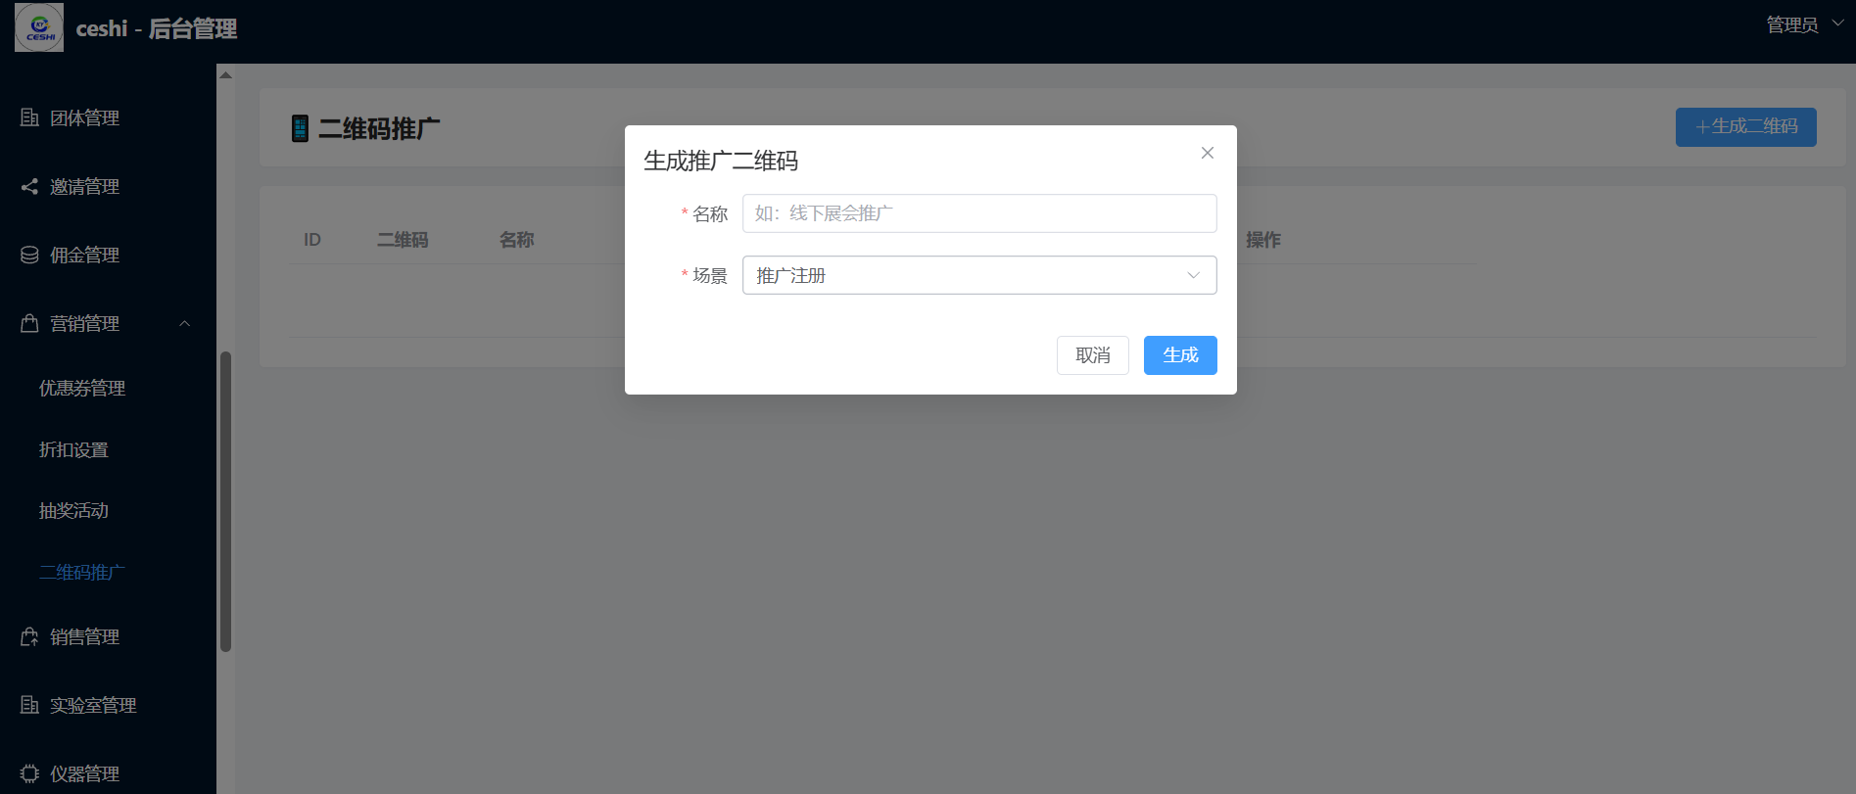
- 销售管理，目前没有内测数据，无法查看是否不同销售开通权限后订单是否正常不可查看对方数据
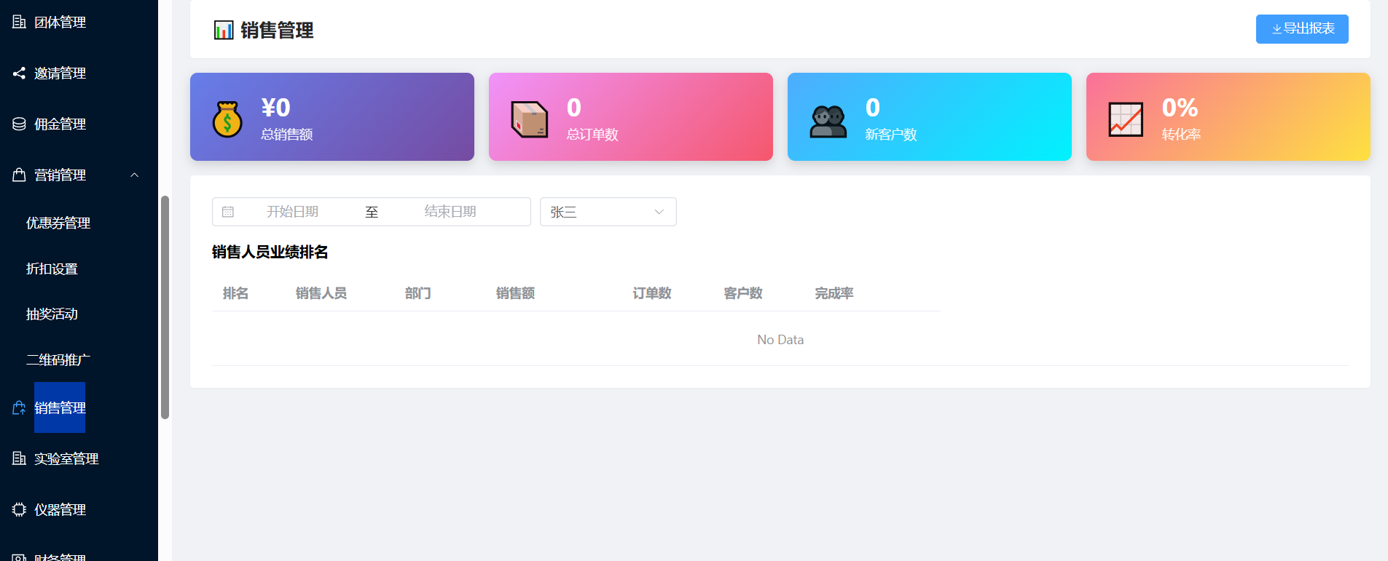
15实验室管理，无法正常添加实验室信息。
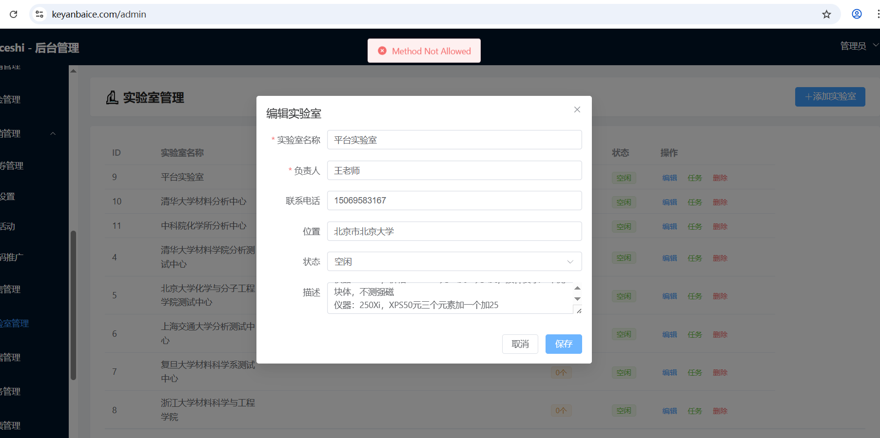
- 仪器管理无法正常添加，图片无法添加
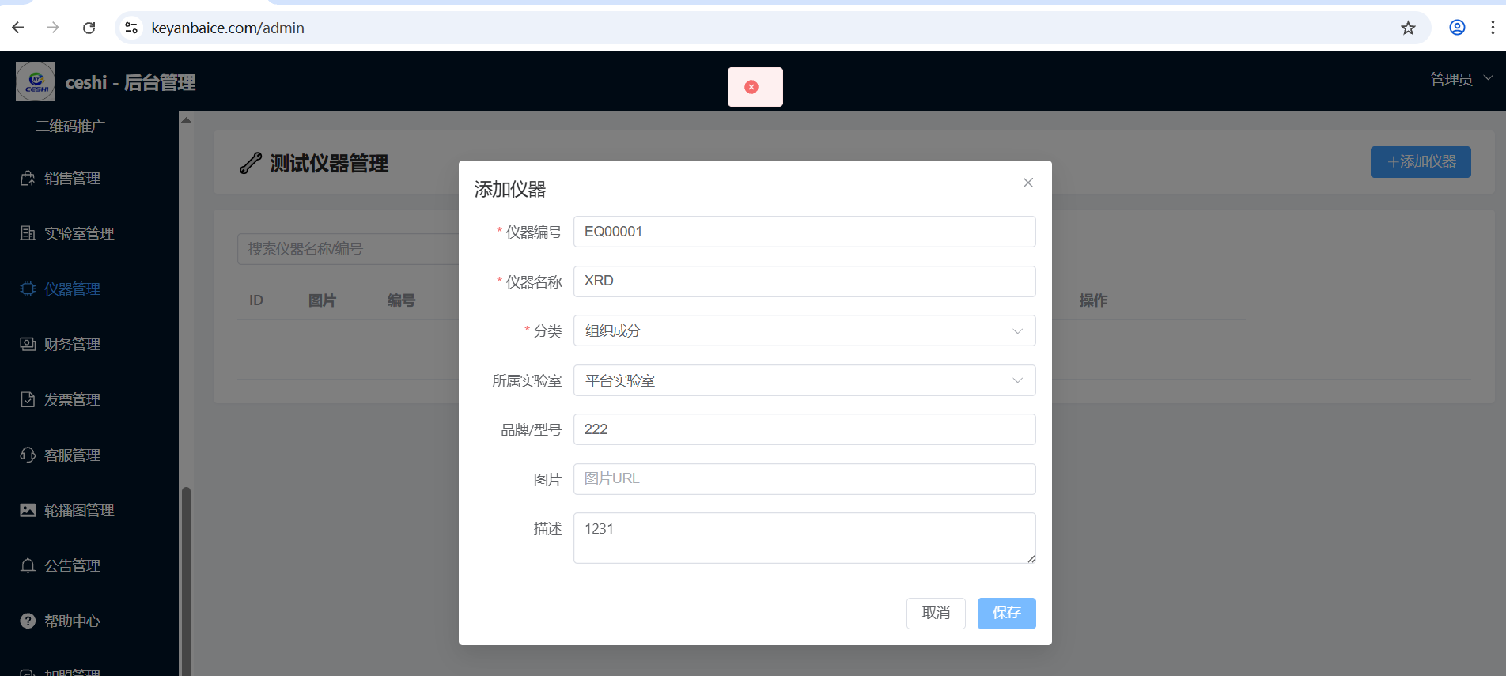
- 财务管理待完善问题，待结算金额根据（4）指派订单输入金额确定总金额
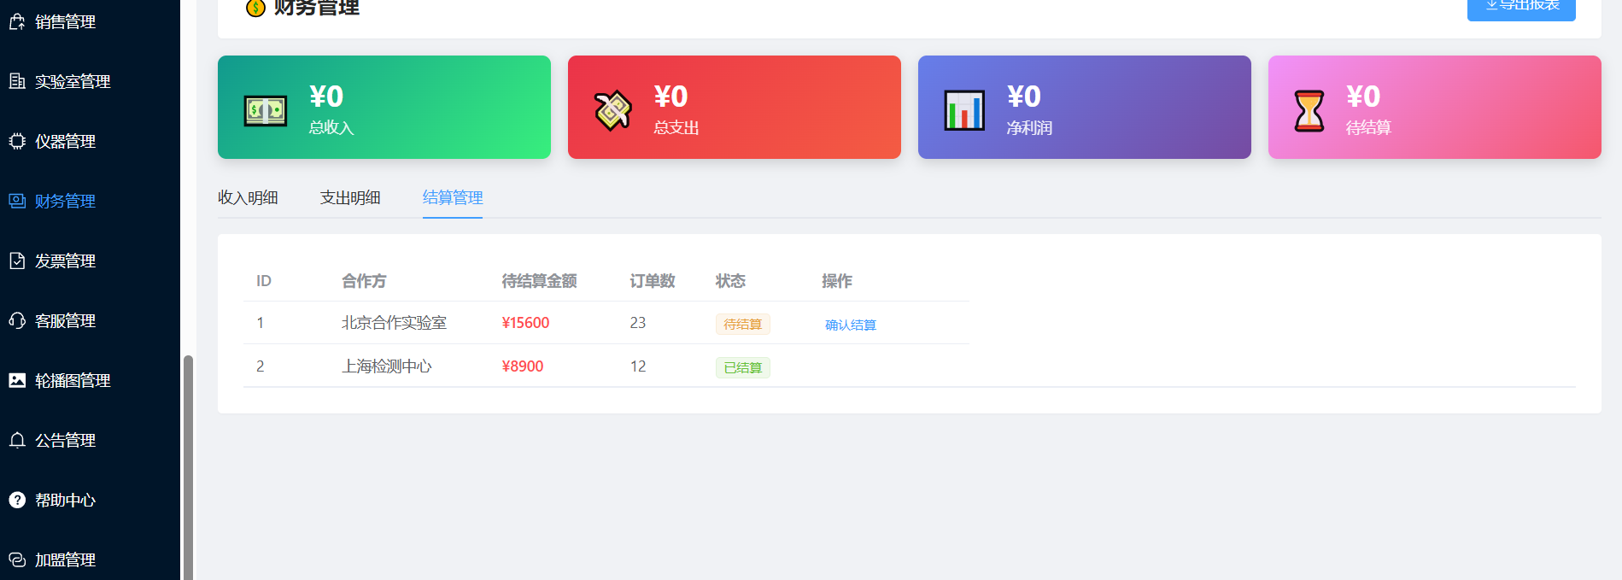
- 发票管理待完善问题，财务开好票，怎么上传给指定客户，缺少上传发票，长传测试报告和测试清单三个选项（可从复上传），不需要接入电子税务
工作逻辑:点击发票管理、点击下单客户信息、点击待开票订单，人工核对测试项目金额，联系财务开票，后勤制作清单和报告，选择上传发票、长传清单、上传报告，分三个按钮上传
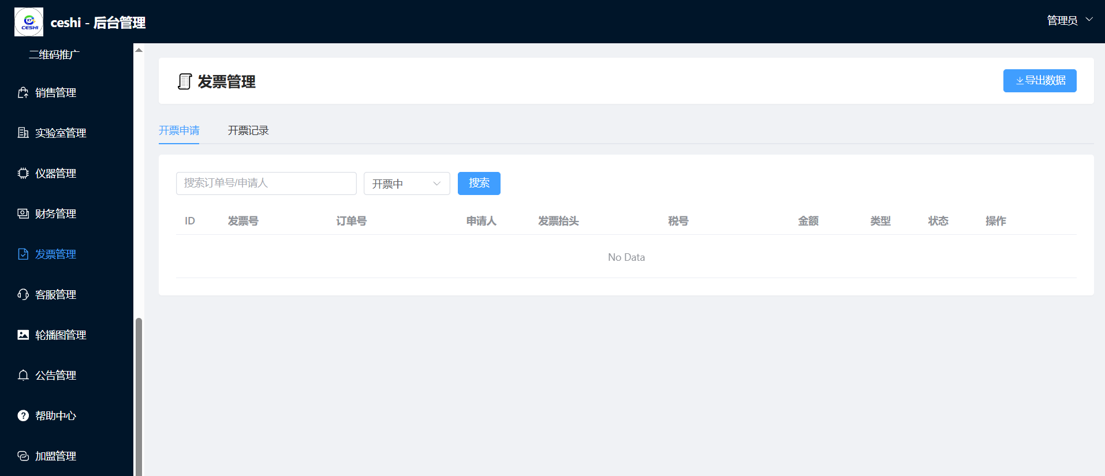
- 客服，目前没有问题，客户询问分配给多个后勤客服人员，不要出现多个客服回复同一个客户
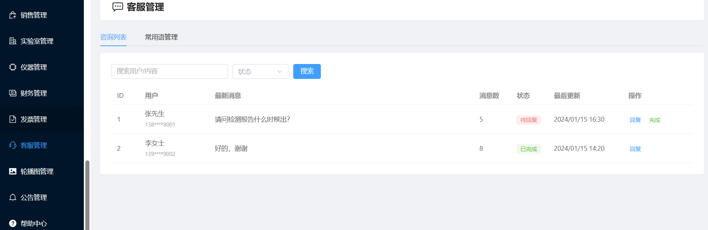
20、轮播图不知道如何使用麻烦出一个教程
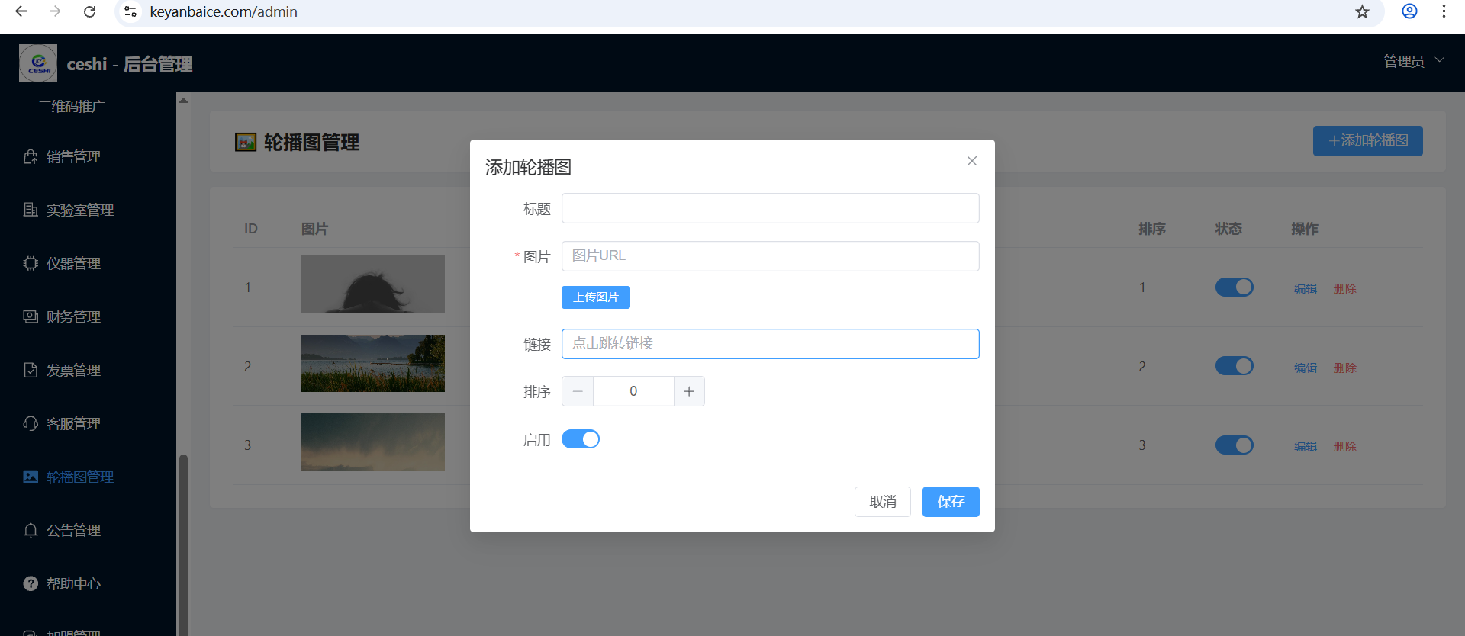
- 公告管理没有问题
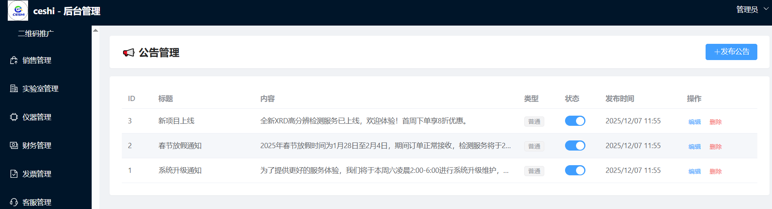
- 加盟管理，加盟商管理编辑和启用无法使用。
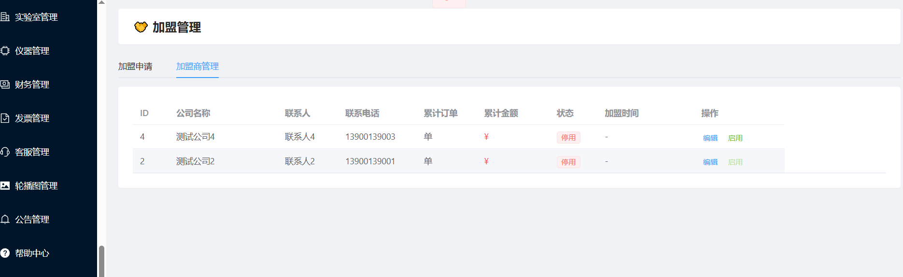
- 权限管理，缺少实验室上传的一个选项及配套权限管理
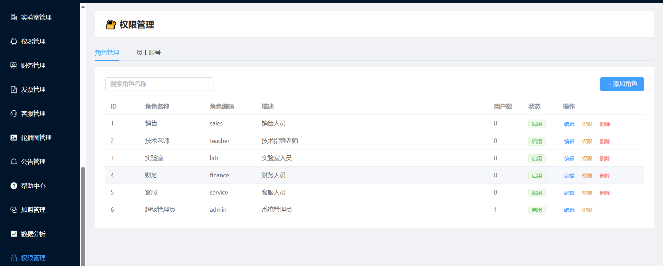
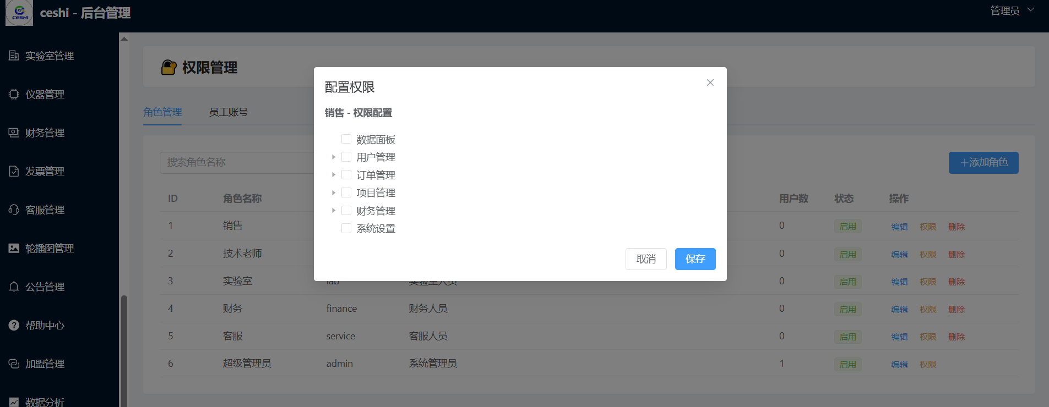
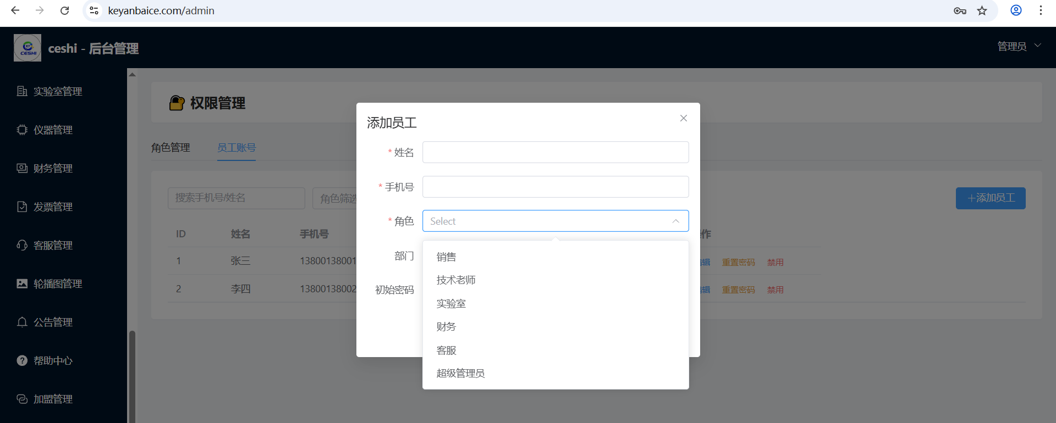
- 缺少实验室接单测试完上传数据的一个页面，权限给实验室测试老师
后台工作逻辑：测试合作商查看显示的指派订单测试内容条件，点击接单，（前段显示实验室已接单待试验或者实验中），点击测试完成、点击长传数据、点击上传报告（两个上传按钮）分开，非必须必填

